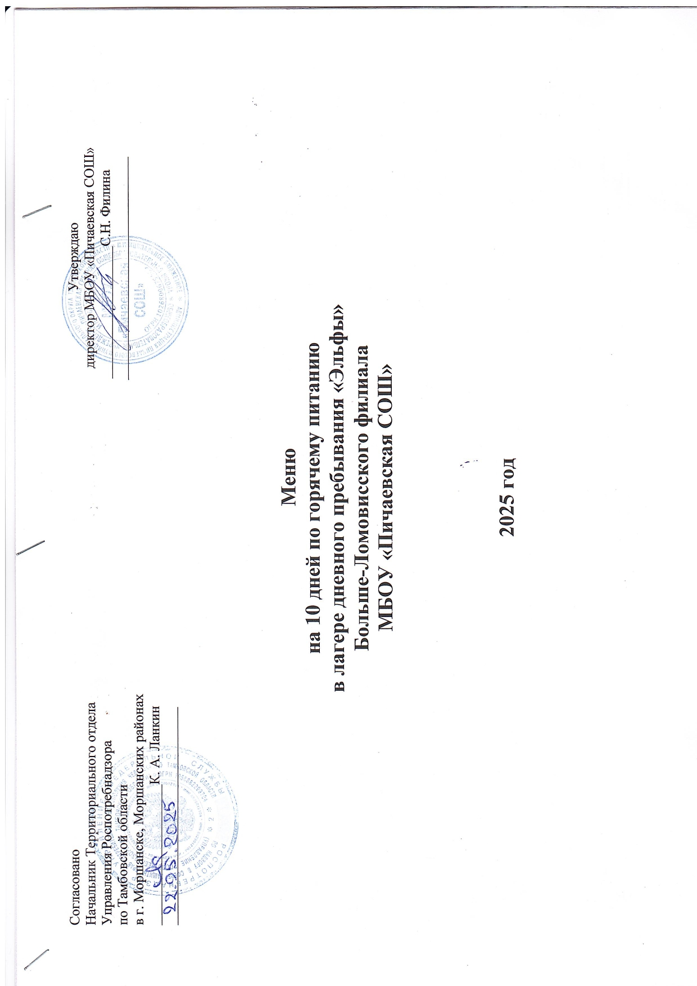

**1 день**

**Завтрак**

|  |  |  |  |  |  |  |
| --- | --- | --- | --- | --- | --- | --- |
| № рецептуры | Блюдо | Выход, г | Содержание питательных веществ | | | |
| Белки, г | Жиры, г | Углеводы, г | Эн.ценность, ккал |
| 96 | Каша пшенная молочная с маслом и сахаром | 200/5/5 | 4,52 | 0,52 | 0,4 | 123,88 |
| 943 | Чай с сахаром | 200/5 | 0,4 | 0,1 | 15,06 | 60,66 |
| 123 | Кондитерское изделие (печенье) | 15 | 1,44 | 0,84 | 23,31 | 100,74 |
| 368 | Фрукты (яблоко) | 50 | 0,4 | 0,3 | 10,3 | 47,0 |
| **Итого:** | | | **6,76** | **1,76** | **49,07** | **332,28** |

**Обед**

|  |  |  |  |  |  |  |
| --- | --- | --- | --- | --- | --- | --- |
| № рецептуры | Блюдо | Выход, г | Содержание питательных веществ | | | |
| Белки, г | Жиры, г | Углеводы, г | Эн.ценность, ккал |
| 37 | Нарезка из огурцов | 50 | 0,55 | 2,25 | 1,6 | 28,5 |
| 187 | Щи из свежей капусты с мясом кур | 250/50 | 14,55 | 6,2 | 12,45 | 160,5 |
| 608 | Котлета мясная рубленная | 90 | 12,44 | 9,24 | 12,56 | 183,0 |
| 679 | Каша гречневая рассыпчатая | 180 | 8,95 | 6,78 | 43,00 | 276,53 |
| 399 | Сок фруктовый | 200 | 0,82 | 0,16 | 26,2 | 110 |
| 700 | Хлеб пшеничный | 40 | 2,64 | 0,48 | 13,36 | 66,16 |
| 7 | Кондитерское изделие (шоколад) | 25 | 0,75 | 1,8 | 50 | 100 |
| **Итого:** | | | **33,075** | **37,545** | **98,915** | **936,65** |
| **Итого за день:** | | | **39,835** | **39,305** | **147,985** | **1268,93** |

**2 день**

**Завтрак**

|  |  |  |  |  |  |  |
| --- | --- | --- | --- | --- | --- | --- |
| №п/п | Блюдо | Выход, г | Содержание питательных веществ | | | |
| Белки, г | Жиры, г | Углеводы, г | Эн.ценность, ккал |
| 332 | Макароны(вермишель) с сахаром и маслом | 200/5/5 | 10,39 | 10,69 | 1,16 | 303,92 |
| 943 | Чай сладкий | 200/5 | 10 | 3 | 7 | 102 |
| 125 | Батон | 40 | 2,25 | 3,54 | 22,47 | 125,13 |
| 4 | Фрукты (апельсин) | 100 | 0,63 | 0,14 | 5,67 | 30,1 |
| **Итого:** | | | **23,04** | **17,63** | **40,43** | **578,05** |

**Обед**

|  |  |  |  |  |  |  |
| --- | --- | --- | --- | --- | --- | --- |
| № рецептуры | Блюдо | Выход, г | Содержание питательных веществ | | | |
| Белки, г | Жиры, г | Углеводы, г | Эн.ценность, ккал |
| 37 | Нарезка из огурцов | 50 | 2,2 | 6,2 | 2,2 | 73 |
| 204 | Суп крестьянский с мясом кур | 250/50 | 8,83 | 5,32 | 14,37 | 137,65 |
| 3 | Мясо отварное | 100 | 5,785 | 5,243 | 6,083 | 98,049 |
| 694 | Картофельное пюре | 180 | 3,495 | 4,8 | 14,7 | 117 |
| 692 | Кофейный напиток из злаков с молоком | 200 | 4,58 | 5,04 | 21,5 | 145,34 |
| 700 | Хлеб пшеничный | 40 | 2,64 | 0,48 | 13,36 | 66,16 |
| 7 | Кондитерское изделие (конфеты) | 15 | 0,24 | 0,3 | 23,94 | 97,8 |
| **Итого:** | | | **27,77** | **23,383** | **83,153** | **734,999** |
| **Итого за день:** | | | **50,81** | **41,013** | **123,583** | **1313,049** |

**3 день**

**Завтрак**

|  |  |  |  |  |  |  |
| --- | --- | --- | --- | --- | --- | --- |
| № рецеп  туры | Блюдо | Выход, г | Содержание питательных веществ | | | |
| Белки, г | Жиры, г | Углеводы, г | Эн.ценность, ккал |
| 182 | Каша рисовая молочная с сахаром и маслом | 200/5/5 | 3,0 | 0,44 | 0,3 | 142,14 |
| 868 | Компот из сухофруктов | 200/5 | 7,76 | 7,76 | 17,86 | 69,38 |
| 123 | Кондитерское изделие (печенье) | 15 | 3,153 | 4,587 | 9,708 | 92,667 |
| **Итого:** | | | **16,163** | **16,327** | **50,338** | **429,317** |

**Обед**

|  |  |  |  |  |  |  |
| --- | --- | --- | --- | --- | --- | --- |
| №п/п | Блюдо | Выход, г | Содержание питательных веществ | | | |
| Белки, г | Жиры, г | Углеводы, г | Эн.ценность, ккал |
| 37 | Нарезка из огурцов | 50 | 0,9 | 1,8 | 3,8 | 33,95 |
|  | Суп картофельный с мясными фрикадельками из мяса свинины | 200/50 | 8,25 | 5,5 | 16,25 | 144,0 |
| 291 | Макароны с мясом кур (грудка запечёная) | 180/100 | 27,5 | 14,55 | 141,2 | 806,2 |
| 399 | Сок фруктовый | 200 | 0,82 | 0,16 | 26,2 | 110 |
| 368 | Фрукты (яблоко) | 50 | 0,4 | 0,3 | 10,3 | 47 |
| 700 | Хлеб пшеничный | 40 | 2,64 | 0,48 | 13,36 | 66,16 |
| **Итого:** | | | **40,51** | **22,79** | **211,11** | **1207,31** |
| **Итого за день:** | | | **56,673** | **39,117** | **261,448** | **1636,627** |

**4 день**

**Завтрак**

|  |  |  |  |  |  |  |
| --- | --- | --- | --- | --- | --- | --- |
| № рецеп  туры | Блюдо | Выход, г | Содержание питательных веществ | | | |
| Белки, г | Жиры, г | Углеводы, г | Эн.ценность, ккал |
| 281 | Завтрак «Здравушка»  Хлопья овсяные | 200 | 4,3 | 2,38 | 0,36 | 118,18 |
| 377 | Чай с сахаром и лимоном | 200/10/5 | 0,44 | 0,1 | 50,22 | 61,42 |
| 3 | Фрукты (банан) | 100 | 0,4 | 0,3 | 10,3 | 47,0 |
| **Итого:** | | | **5,076** | **2,522** | **84,096** | **316,52** |

**Обед**

|  |  |  |  |  |  |  |
| --- | --- | --- | --- | --- | --- | --- |
| № рецеп  туры | Блюдо | Выход, г | Содержание питательных веществ | | | |
| Белки, г | Жиры, г | Углеводы, г | Эн.ценность, ккал |
| 37 | Нарезка из огурцов | 50 | 0,55 | 2,25 | 1,6 | 28,5 |
| 208 | Суп с лапшой и мясом кур | 200/30 | 16,35 | 10,2 | 21,45 | 168,3 |
| 151 | Ленивые голубцы с мясом из свинины | 200 | 16,86 | 13,14 | 15,72 | 248,58 |
| 700 | Хлеб пшеничный | 40 | 2,64 | 0,48 | 13,36 | 66,16 |
| 874 | Кисель плодово-ягодный | 200 | 0,82 | 0,16 | 26,2 | 110 |
| 125 | Батон | 40 | 3,75 | 1,45 | 25,7 | 131,0 |
| **Итого:** | | | **37,62** | **26,63** | **88,13** | **668,54** |
| **Итого за день:** | | | **42,696** | **29,152** | **172,226** | **985,06** |

**5 день**

**Завтрак**

|  |  |  |  |  |  |  |
| --- | --- | --- | --- | --- | --- | --- |
| № рецептуры | Блюдо | Выход, г | Содержание питательных веществ | | | |
| Белки, г | Жиры, г | Углеводы, г | Эн.ценность, ккал |
| 204 | Макароны с сыром | 200/20 | 10,39 | 10,69 | 1,16 | 303,92 |
| 868 | Компот из сухофруктов | 200/10 | 0,44 | 0,1 | 50,22 | 61,42 |
| 123 | Кондитерское изделие (печенье) | 15 | 3,75 | 1,45 | 25,7 | 131,0 |
| **Итого:** | | | **11,55** | **11,23** | **93,1** | **542,74** |

**Обед**

|  |  |  |  |  |  |  |
| --- | --- | --- | --- | --- | --- | --- |
| № рецептуры | Блюдо | Выход, г | Содержание питательных веществ | | | |
|  | | | |
| Белки, г | Жиры, г | Углеводы, г | Эн.ценность, ккал |
| 39 | Нарезка из помидоров | 50 | 2,85 | 3,8 | 13,14 | 95,9 |
| 208 | Суп вермишелевый с мясом кур | 200/30 | 16,35 | 10,2 | 21,45 | 168,3 |
| 304 | Плов с мясом свинины | 200/100 | 18,6 | 2,1 | 39,3 | 433 |
| 700 | Хлеб пшеничный | 40 | 2,64 | 0,48 | 13,36 | 66,16 |
| 377 | Чай с сахаром и лимоном | 200 | 7,76 | 7,76 | 17,86 | 69,38 |
| 368 | Фрукты (яблоко) | 100 | 0,4 | 0,4 | 9,8 | 47 |
| **Итого:** | | | **51,95** | **28,38** | **148,58** | **1053,87** |
| **Итого за день:** | | | **63,50** | **39,61** | **241,68** | **1596,61** |

**6 день**

**Завтрак**

|  |  |  |  |  |  |  |
| --- | --- | --- | --- | --- | --- | --- |
| №п/п | Блюдо | Выход, г | Содержание питательных веществ | | | |
| Белки, г | Жиры, г | Углеводы, г | Эн.ценность, ккал |
| 404 | Блины с повидлом | 75/15 | 7,11 | 11,34 | 54,85 | 345,05 |
| 377 | Чай с лимоном и сахаром | 200/5/5 | 0,336 | 0,042 | 33,516 | 136,92 |
| 368 | Фрукты (груша) | 100 | 0,4 | 0,4 | 9,8 | 47 |
| **Итого:** | | | **16,356** | **4,062** | **61,916** | **343,85** |

**Обед**

|  |  |  |  |  |  |  |
| --- | --- | --- | --- | --- | --- | --- |
| №п/п | Блюдо | Выход, г | Содержание питательных веществ | | | |
| Белки, г | Жиры, г | Углеводы, г | Эн.ценность, ккал |
| 39 | Нарезка из помидоров | 50 | 0,55 | 2,25 | 1,6 | 28,5 |
| 36 | Суп гороховый с мясом кур и гренками | 250/50 | 8,83 | 5,32 | 14,37 | 137,65 |
| 608 | Котлета мясная рубленная (из свинины) | 90 | 5,5 | 11,95 | 0,2 | 130,5 |
| 4 | Макароны (вермишель) с маслом | 180 | 3,495 | 4,8 | 14,7 | 117 |
| 700 | Хлеб пшеничный | 40 | 2,64 | 0,48 | 13,36 | 66,16 |
| 868 | Компот из сухофруктов | 200 | 7,76 | 7,76 | 17,86 | 69,38 |
| 7 | Кондитерское изделие (конфеты) | 15 | 0,24 | 0,3 | 23,94 | 97,8 |
| **Итого:** | | | **32,565** | **19,66** | **100,19** | **565,83** |
| **Итого за день:** | | | **48,921** | **23,722** | **162,106** | **909,68** |

**7 день**

**Завтрак**

|  |  |  |  |  |  |  |
| --- | --- | --- | --- | --- | --- | --- |
| №п/п | Блюдо | Выход, г | Содержание питательных веществ | | | |
| Белки, г | Жиры, г | Углеводы, г | Эн.ценность, ккал |
| 679 | Каша гречневая с маслом и с сахаром | 200/5/5 | 11.64 | 3,06 | 1,26 | 309,42 |
| 692 | Кофейный напиток из злаков с молоком | 200/5 | 5,8 | 5,8 | 34,4 | 205,6 |
| 3 | Фрукты (апельсин) | 100 | 0,4 | 0,3 | 10,3 | 47,0 |
| **Итого:** | | | **20,32** | **12,54** | **63,8** | **670,25** |

**Обед**

|  |  |  |  |  |  |  |
| --- | --- | --- | --- | --- | --- | --- |
| №п/п | Блюдо | Выход, г | Содержание питательных веществ | | | |
| Белки, г | Жиры, г | Углеводы, г | Эн.ценность, ккал |
| 204 | Суп рисовый с мясом кур | 200/30 | 8,83 | 5,32 | 14,37 | 137,65 |
| 244 | Рыба тушеная с овощами | 100/50 | 19,396 | 8,775 | 4,004 | 172,25 |
| 694 | Картофельное пюре | 180 | 3,495 | 4,8 | 14,7 | 117 |
| 700 | Хлеб пшеничный | 40 | 2,64 | 0,48 | 13,36 | 66,16 |
| 399 | Сок фруктовый | 200 | 0,82 | 0,16 | 26,2 | 110 |
| **Итого:** | | | **52,65** | **34,72** | **123,11** | **1085,18** |
| **Итого за день:** | | | **72,97** | **47,26** | **186,91** | **1755,43** |

**8 день**

**Завтрак**

|  |  |  |  |  |  |  |
| --- | --- | --- | --- | --- | --- | --- |
| №п/п | Блюдо | Выход, г | Содержание питательных веществ | | | |
| Белки, г | Жиры, г | Углеводы, г | Эн. ценность, ккал |
| 277 | Каша манная с маслом и сахаром | 200/5/5 | 3,14 | 0,3 | 0,1 | 100 |
| 943 | Чай с сахаром | 200/5 | 0,4 | 0,1 | 15,06 | 60,66 |
| 125 | Горячий бутерброд с сыром | 40/15 | 3,75 | 1,45 | 25,7 | 131,0 |
| 368 | Фрукты (яблоко) | 100 | 0,4 | 0,3 | 10,3 | 47,0 |
| **Итого:** | | | **8,51** | **2,29** | **75,3** | **437,40** |

**Обед**

|  |  |  |  |  |  |  |
| --- | --- | --- | --- | --- | --- | --- |
| №п/п | Блюдо | Выход, г | Содержание питательных веществ | | | |
| Белки, г | Жиры, г | Углеводы, г | Эн. ценность, ккал |
| 37 | Нарезка из огурцов | 50 | 2,2 | 6,2 | 2,2 | 73 |
| 2 | Суп с фрикадельками из мяса свинины (фарш) | 200 | 24,59 | 12,2 | 22,45 | 269,1 |
| 336 | Капуста тушеная с овощами и мясом кур | 180/50 | 19,396 | 8,775 | 4,004 | 172,25 |
| 700 | Хлеб пшеничный | 40 | 2,64 | 0,48 | 13,36 | 66,16 |
| 399 | Сок фруктовый | 200 | 0,82 | 0,16 | 26,2 | 110 |
| 123 | Кондитерское изделие (печенье) | 15 | 2,25 | 3,54 | 22,47 | 125,13 |
| **Итого:** | | | **55,791** | **36,555** | **115,184** | **979,64** |
| **Итого за день:** | | | **64,31** | **38,845** | **190,484** | **1417,04** |

**9 день**

**Завтрак**

|  |  |  |  |  |  |  |
| --- | --- | --- | --- | --- | --- | --- |
| №п/п | Блюдо | Выход, г | Содержание питательных веществ | | | |
| Белки, г | Жиры, г | Углеводы, г | Эн.ценность, ккал |
| 404 | Оладьи с джемом | 75/12 | 7,11 | 11,34 | 54,85 | 345,05 |
| 868 | Компот из сухофруктов | 200/5 | 7,76 | 7,76 | 17,86 | 69,38 |
| **Итого:** | | | **8,21** | **11,58** | **73,15** | **429,05** |

**Обед**

|  |  |  |  |  |  |  |
| --- | --- | --- | --- | --- | --- | --- |
| №п/п | Блюдо | Выход, г | Содержание питательных веществ | | | |
| Белки, г | Жиры, г | Углеводы, г | Эн.ценность, ккал |
| 39 | Нарезка из помидоров | 50 | 0,55 | 2,25 | 1,6 | 28,5 |
| 187 | Щи из свежей капусты с мясом кур | 250/30 | 14,55 | 6,2 | 12,45 | 160,5 |
| 244 | Рыба тушеная с овощами | 100/40 | 19,396 | 8,775 | 4,004 | 172,25 |
| 694 | Картофельное пюре | 100 | 3,495 | 4,8 | 14,7 | 117 |
| 700 | Хлеб пшеничный | 40 | 2,64 | 0,48 | 13,36 | 66,16 |
| 868 | Чай с сахаром | 200/5 | 0,44 | 0,1 | 50,22 | 61,42 |
| 125 | Бутерброд с сыром | 40/10 | 3,75 | 1,45 | 25,7 | 131,0 |
| **Итого:** | | | **52,155** | **52,5** | **120,77** | **1150,78** |
| **Итого за день:** | | | **60,365** | **64,08** | **193,92** | **1579,83** |

**10 день**

**Завтрак**

|  |  |  |  |  |  |  |
| --- | --- | --- | --- | --- | --- | --- |
| № рецеп  туры | Блюдо | Выход, г | Содержание питательных веществ | | | |
| Белки, г | Жиры, г | Углеводы, г | Эн.ценность, ккал |
| 182 | Каша геркулесовая молочная с маслом и сахаром | 200/5/5 | 4,3 | 2,38 | 0,36 | 118,18 |
| 943 | Чай с сахаром | 200/5 | 0,44 | 0,1 | 50,22 | 61,42 |
| 125 | Горячий бутерброд с сыром | 40/10 | 3,75 | 1,45 | 25,7 | 131,0 |
| **Итого:** | | | **5,076** | **2,522** | **84,096** | **316,52** |

**Обед**

|  |  |  |  |  |  |  |
| --- | --- | --- | --- | --- | --- | --- |
| №п/п | Блюдо | Выход, г | Содержание питательных веществ | | | |
| Белки, г | Жиры, г | Углеводы, г | Эн.ценность, ккал |
| 36 | Суп гороховый с мясом кур и гренками | 250/30 | 8,83 | 5,32 | 14,37 | 137,65 |
| 608 | Котлета мясная рубленая | 90 | 5,5 | 11,95 | 0,2 | 130,5 |
| 4 | Гречневая каша рассыпчатая | 180 | 3,495 | 4,8 | 14,7 | 117 |
| 700 | Хлеб пшеничный | 40 | 2,64 | 0,48 | 13,36 | 66,16 |
| 874 | Кисель плодово-ягодный | 200 | 7,76 | 7,76 | 17,86 | 69,38 |
| 6 | Кондитерское изделие (конфеты) | 15 | 0,24 | 0,3 | 23,94 | 97,8 |
| 368 | Фрукты (груши) | 100 | 0,4 | 9,8 | 47 | 30,83 |
| 700 | Гренки | 40 | 2,64 | 0,48 | 13,36 | 66,16 |
| **Итого:** | | | **32,565** | **19,66** | **100,19** | **765,83** |
| **Итого за день:** | | | **48,921** | **23,722** | **162,106** | **1109,68** |

Повар _____________ В.И. Ламзина

Начальник лагеря______________ Н.Н. Елисеева